MICROSCOPIA CONFOCALE:
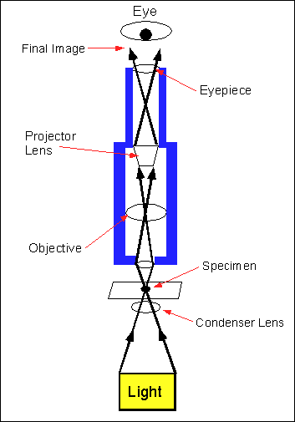
Il microscopio è uno strumento ottico che consente di ingrandire o produrre immagini di oggetti piccoli altrimenti impossibili da studiare a occhio nudo.
Il microscopio ottico tradizionale utilizza una sorgente luminosa che illumina il campione; la luce trasmessa viene raccolta dall’obiettivo e convogliata verso l’oculare, dove avviene l’osservazione. Questo approccio richiede che il campione sia molto sottile (circa 4–10 µm), limitando così la possibilità di studiare tessuti in vivo. Inoltre, poiché l’illuminazione interessa l’intero campo visivo, l’immagine risulta disturbata dalla luce proveniente da piani fuori fuoco.
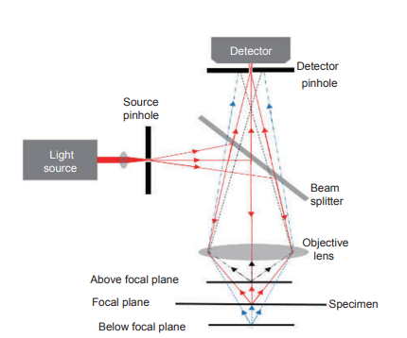
Il microscopio confocale è progettato per eccitare selettivamente solo una piccola porzione del campione, riducendo al minimo il rumore di fondo. L’eccitazione avviene tramite un fascio laser, la cui direzione è controllata da specchi galvanometrici, in modo da colpire esclusivamente la regione di interesse (ROI). La lunghezza d’onda del laser, tipicamente compresa tra 300 e 800 nm, viene scelta in risonanza con i fluorofori presenti nel campione, che a loro volta riemettono la luce assorbita. Per evidenziare diverse strutture cellulari, sono stati sviluppati numerosi coloranti, ciascuno con frequenze di emissione caratteristiche.
Per ricostruire l’immagine completa del campione, il fascio laser effettua una scansione sistematica su tutta l’area osservata. La fluorescenza emessa viene raccolta dall’obiettivo e inviata a un rivelatore, generalmente un fotomoltiplicatore (PMT). Prima del rivelatore è posizionato un foro regolabile chiamato “pinhole” (PH), che consente di isolare il piano focale ed eliminare la luce proveniente da regioni fuori fuoco. Questa caratteristica rende possibile l’acquisizione di immagini a diversi piani focali e la ricostruzione tridimensionale del campione.
La laser scanning confocal microscopy (LSCM) sopra descritta rappresenta oggi una tecnica di riferimento nello studio di campioni biologici, poiché consente l’osservazione in vivo dei tessuti e l’analisi tridimensionale delle loro strutture.

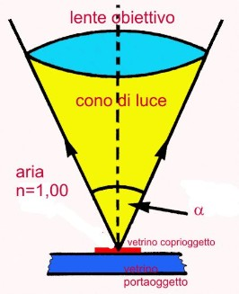
Risoluzione spaziale
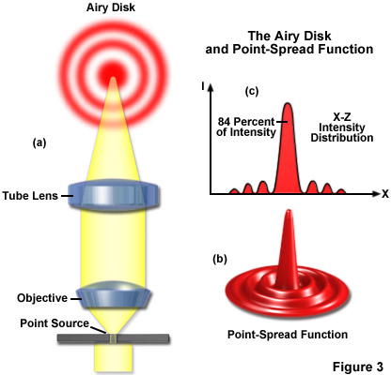
Il microscopio non può fornire un ingrandimento illimitato, poiché la risoluzione è vincolata dal fenomeno della diffrazione della luce. Una sorgente ideale puntiforme, di dimensioni infinitesime, dopo il passaggio attraverso l’obiettivo non viene registrata come un singolo punto, ma produce un caratteristico pattern di diffrazione descritto dalla funzione di Airy, detta anche point spread function (PSF).
L’immagine risultante è costituita da una serie di anelli concentrici; il disco centrale, denominato disco di Airy, possiede un raggio che dipende dalla lunghezza d’onda della luce e dall’apertura numerica dell’obiettivo, secondo la legge di Abbe:
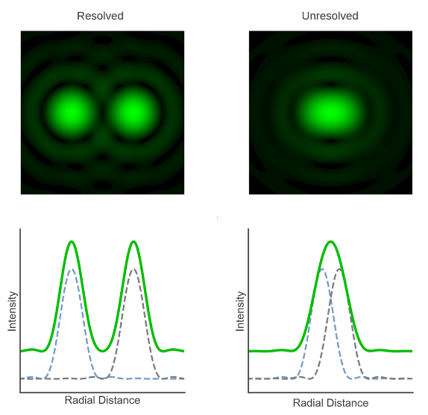
$R_{\text{Airy}} = \frac{1.22 \, \lambda}{2 \, NA_{\text{obj}}}$
Con NA si intende l’apertura numerica del microscopio che è una caratteristica legata alla luce raccolta dall’obiettivo dipendente dall’indice di rifrazione $n$ e l’angolo di raccolta $\theta$.
Questo fenomeno rappresenta una limitazione intrinseca della risoluzione spaziale, definita come la minima distanza alla quale due oggetti distinti possono essere percepiti come separati. Secondo il criterio di Rayleigh, tale distanza corrisponde alla larghezza a mezza altezza (FWHM) della PSF.
$d_{\text{Rayleigh}} \approx \text{FWHM} \approx \frac{0.61 \, \lambda}{NA_{\text{obj}}}$
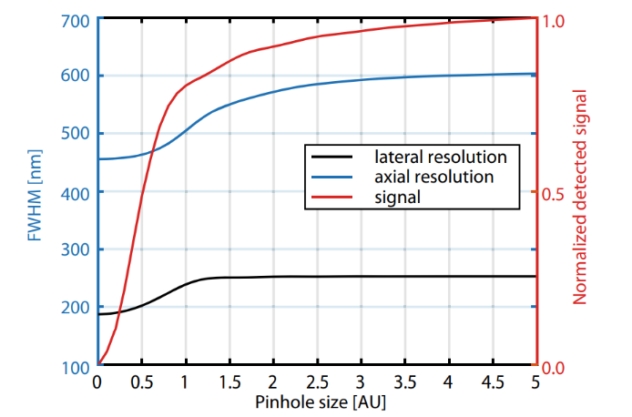
Per superare il limite risolutivo si potrebbe ridurre il diametro del pinhole. Questa scelta consente effettivamente un miglioramento sia della risoluzione assiale sia di quella laterale; tuttavia, la diminuzione dell’apertura comporta una riduzione significativa del segnale raccolto, con conseguente peggioramento della qualità dell’immagine finale.
photobleaching

